Karta pracy dla 3 – latka Dnia 27.05.2020 r.

Duch Święty

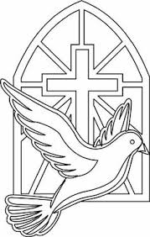

- Pokoloruj tylko witraż / gołębia zostaw białego – jest On symbolem Ducha Świętego – trzeciej Osoby boskiej
- Posłuchaj piosenki zespołu – Mocni w Duchu pt. „Duchu Święty uśmiechnięty”
- Naucz się znaku krzyża świętego

